**МКОУ Ванашинская ООШ**

**6. По целевой Программе**

**«Противодействие экстремизму и терроризму в РД».**

|  |  |  |  |  |  |  |
| --- | --- | --- | --- | --- | --- | --- |
| № | Содержание | Класс | Кол-во уч. | Дата | Приглашенные | Ответственные |
| 1 | Кл.час.«Мы не хотим войны» | 3 | 6 | 9.01.2017г |  | Арсланова А.М. |
| 2 | Беседа «Подозрительный предмет» | 4 | 8 | 18.01.2017г. |  | Акаева М.А. |
| 3 | Беседа «Терроризм - смерть» | 5 | 5 | 14.02.2017г. |  | Насирханова Н.М. |
| 4 | Выпуск стенгазеты: " Терроризму - нет" | 6 | 11 | 11.02.2017г. |  | Салимбекова С.М. |
| 5 | Беседа «Национализму скажем «Нет!» | 8 | 5 | 29.01.2017г |  | Амирбекова З.М. |

Кл.час.«Мы не хотим войны» 3кл. Беседа «Терроризм - смерть»5кл.

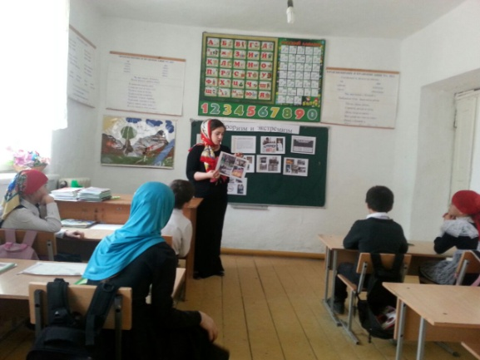 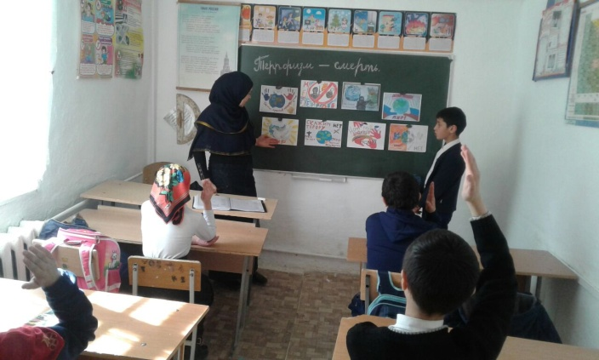

Выпуск стенгазеты: " Терроризму - нет"6кл Беседа «Национализму скажем «Нет!»8 кл.

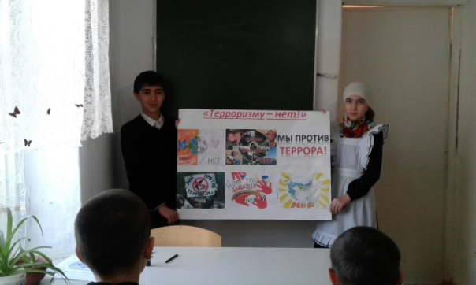 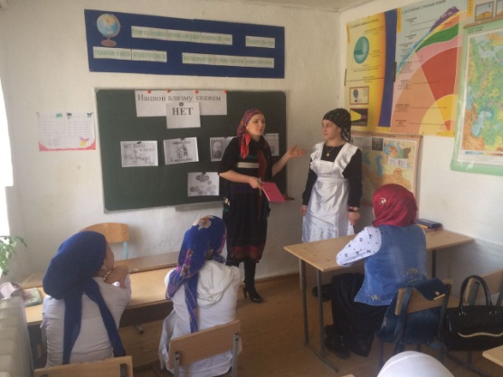

Зам по ВР Сунгурова З.М.